金钢 收 电话15041451551 传真0414-4836467
HRQ-G1C 价格3500元（包含增票和运费）测温范围200-1850度
HRQ-G1C冶金专用红外测温仪，是郑州豪润奇电子科技公司针对冶金铸造行业专门研发的高端红外测温仪，HRQ-G1C采用了进口0.9~1.7μm冶金专用短波红外传感器，80:1的超远程距离比，可安全有效，快速稳定的测量钢水，铁水，铜水等高温液态金属，HRQ-G1C测温量程高达1850℃，测量精度和稳定性完全可与进口国外产品媲美，产品坚固耐用。HRQ-G1C是豪润奇品牌短波冶金专用红外测温仪系列产品中最具性价比的一款产品，凭借0.9~1.7μm冶金专用短波红外传感器出色的性能和优良的品质，得到诸多专业用户的认可，并且欧美等用户的青睐，出口多个国家。
郑州豪润奇电子科技公司通过与国外相关光学科研机构合作，利用高端科技，并针对冶金液态金属特性和通过大量的现场实验，率先实现了透过玻璃可以准确稳定的测量到液态金属温度，解决了真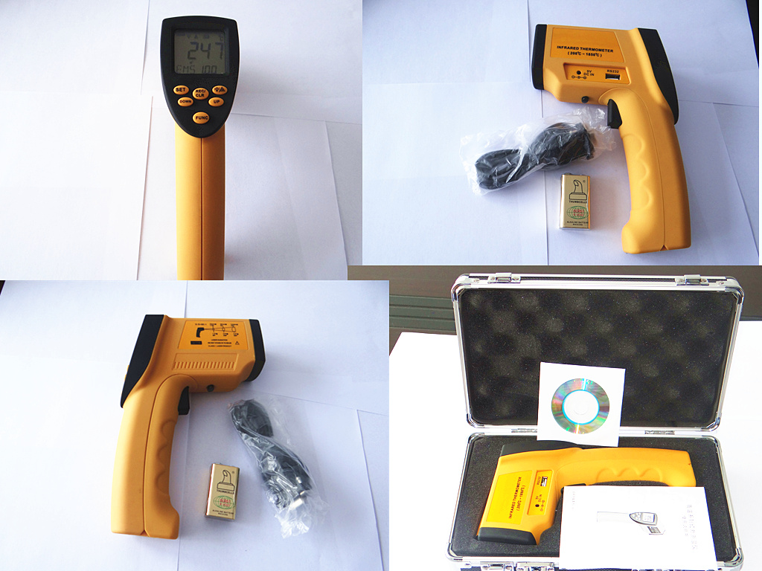空加热炉间隔玻璃无法测量问题，突破了红外测温仪技术瓶颈。
HRQ-G1C参数说明;

本参数
产品型号 | HRQ-G1C
测温范围 | 200℃~1850℃
测温范围 | 392℉~3362℉
测量精度 | ±1.5℃o或1.5%
D:S物距比 | 80:1
发射率 | 0.10~1.00连续可调
重复性 | ±0.5℃或1%
响应时间 | 150ms
显示分辨率 | 1℃/1℉
光谱响应 | 0.9μm~1.7μm
特殊功能
一键锁定录制模式 | √
RS232数据传输 | √
电脑在线实时测量 | √
℃/℉转换选择 | √
激光开关 | √
显示保持 | 持续8秒
自动关机 | √
电池电量显示 | √
LCD背景光开关 | √
最大值 | √
最小值 | √
差值 | √
平均值 | √
数据存储 | √
高温限值报警设定 | √
低温限值报警设定 | √

产品供电 | 9V电池（6F22）
LCD尺寸 | 45mmX37.5mm
机身颜色 | 黄+黑
机身尺寸 | 204.7mmX143mmX57.6mm
产品净重 | 276g
产品配置 | 主机 保修卡 电池 说明书 含光盘 数据线
包装标准 | 彩盒+铝塑工具箱
标准包装数量 | 12台
标准包装尺寸 | 52cmX43cmX32.5cm
标准包装箱毛重 | 13.7Kg

